 TRABAJO PRACTICO N°2
ESPACIO CURRICULAR: “LABORATORIO DE
INFORMÁTICA“

DOCENTE: ANDREA GÓMEZ

Curso: 1 º “A“
Alumno: Benjamín Solis



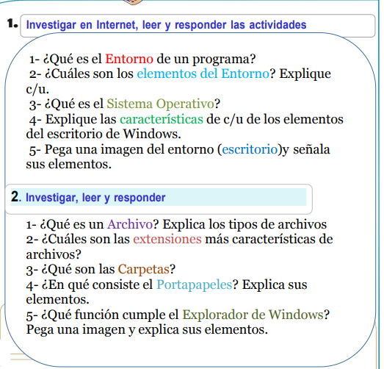
Punto n°1
1)
Un entorno de programación es un programa o conjunto de programas que engloban todas las tareas necesarias para el desarrollo de un programa o aplicación. Estas tareas son básicamente las siguientes: Edición del programa. Compilación y enlazado.


2) la interfaz gráfica de usuario
El escritorio: el escritorio es el área de trabajo en pantalla proporcionada por Microsoft Windows, análoga a un escritorio físico. Consta de un área de trabajo y una barra de tareas. El área de trabajo puede abarcar varios monitores.
La barra de tareas: La barra de tareas es el punto de acceso de los programas que se muestran en el escritorio. Con las nuevas características de la barra de tareas de Windows 7, los usuarios pueden proporcionar comandos, acceder a los recursos y ver el estado del programa directamente desde la barra de tareas
Los iconos: Los Iconos son representaciones gráficas de los objetos de windows, éstos contienen rótulos que los identifican, a su vez dan acceso a ciertos programas y componentes de la computadora.
Los menús : Los menús son un grupo de opciones clasificadas, las cuales permiten el acceso a las operaciones que las aplicaciones realizan. Existen cuatro tipos de menús, el Menú Principal de Windows, los menús que presentan las aplicaciones, los menús de continuación y los menús contextuales.
Las ventanas: Una ventana informática es el espacio donde verás los programas en la pantalla de tu computador, desde allí podrás recibir y enviar datos, información o enviar órdenes de ejecución, sin importar el sistema operativo con el que cuente el equipo.
3)
Un sistema operativo es un conjunto de programas que permite manejar la memoria, disco, medios de almacenamiento de información y los diferentes periféricos o recursos de nuestra computadora, como son el teclado, el mouse, la impresora, la placa de red, entre otros.
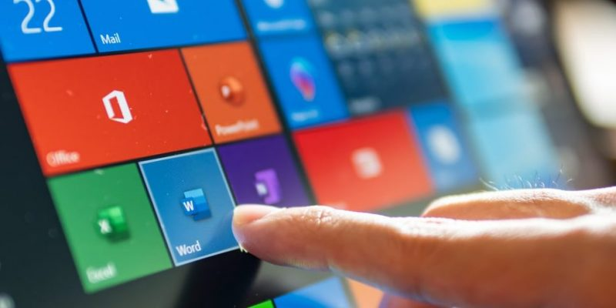
4) El escritorio de Windows tiene los siguientes puntos de acceso de programa:
Área de trabajo. ... Área en pantalla en la que los usuarios pueden realizar su trabajo, así como almacenar programas, documentos y sus accesos directos. Aunque técnicamente el escritorio incluye la barra de tareas, en la mayoría de los contextos hace referencia solo al área de trabajo. Botón Iniciar.
Botón Iniciar. ... Este botón se halla en el escritorio de la computadora (ordenador), a la izquierda de la barra de tareas. Mediante el botón de inicio es posible abrir un documento, buscar un archivo, ejecutar un programa o acceder a la configuración del sistema, por citar algunas posibilidades.
Inicio rápido. ... Inicio rápido es una configuración que ayuda al equipo a iniciarse más rápido después del apagado. Para ello, Windows guarda la sesión del kernel y los controladores de dispositivo (información del sistema) en el archivo de hibernación (hiberfil. sys) en el disco en lugar de cerrarlo al apagar el equipo.
Barra de tareas. ... Con la barra de tareas, los usuarios pueden ver las ventanas principales abiertas y determinadas ventanas secundarias en el escritorio y pueden cambiar rápidamente entre ellas. Barra de tareas de Microsoft Windows. Los controles de la barra de tareas se conocen como botones de la barra de tareas.
Barra de tareas frecuentes. ... La barra de tareas es el punto de acceso de los programas que se muestran en el escritorio. Con las nuevas características de la barra de tareas de Windows 7, los usuarios pueden proporcionar comandos, acceder a los recursos y ver el estado del programa directamente desde la barra de tareas.
Área de notificación. El área de notificación se encuentra en el extremo derecho de la barra de tareas. Contiene iconos que puede encontrar seleccionando o presionando con bastante frecuencia: batería, Wi-Fi, volumen, Reloj y Calendario y centro de actividades.

5) 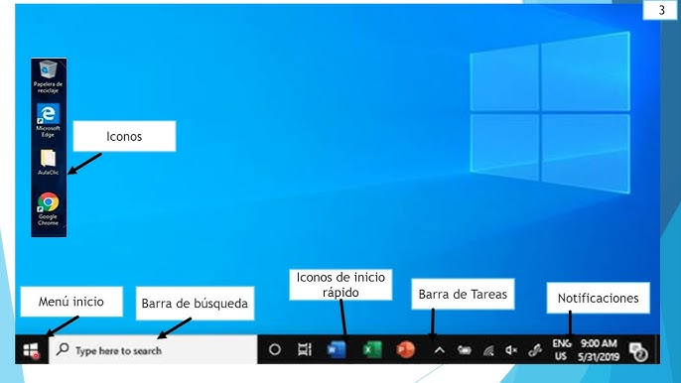
Punto n° 2
1)
Un archivo es un contenedor de información. La mayoría de los archivos que se utilizan contienen información (datos) en un formato determinado: un documento, una hoja de cálculo, un gráfico. El formato es la disposición de los datos dentro del archivo.
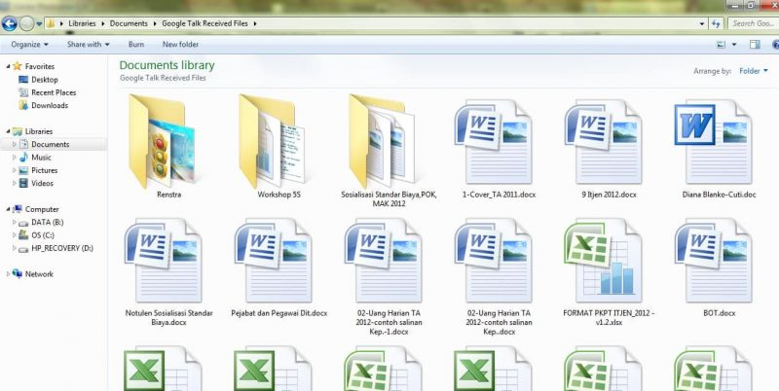
2)
Las características más usadas son:
Documentos de texto: . docx, . pdf, . txt.
Imágenes: . jpg, . png, . gif.
Audios: . mp3, . wav, . flac.
Videos: mp4, . avi, . mkv.
Ejecutables: .exe, . dmg, . deb.
Comprimidos: . zip, . rar, . 7z.
Archivos web: . html, . css, . js.
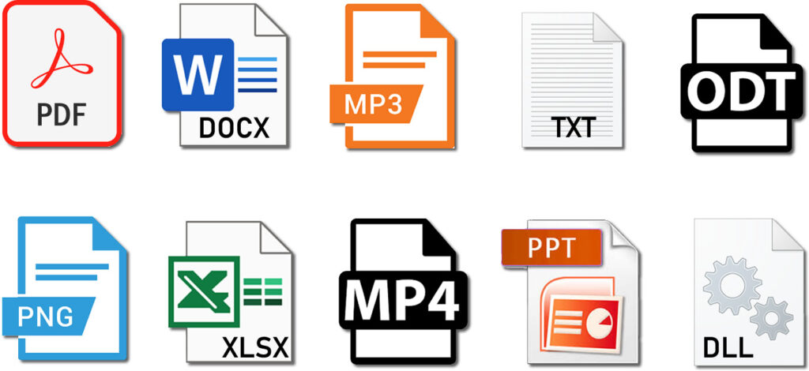
3)
Una carpeta es básicamente un contenedor donde se pueden almacenar archivos o también otras carpetas. Una carpeta dentro de una carpeta normalmente se denomina subcarpeta. La organización de los archivos en grupos lógicos facilita la búsqueda de archivos concretos.

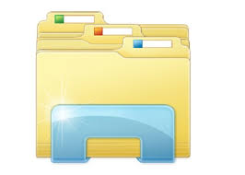
4)
El Portapapeles de Office almacena texto y gráficos que copia o corta desde cualquier lugar y le permite pegar los elementos almacenados en cualquier otro archivo de Office.
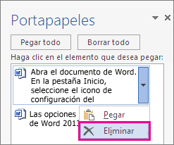
5)
Explorador de archivos en Windows 11 le ayuda a obtener los archivos que necesita de forma rápida y sencilla. Para comprobarlo en Windows 11, selecciónalo en la barra de tareas o el menú Inicio, o presiona la tecla del logotipo de Windows + E en el teclado.
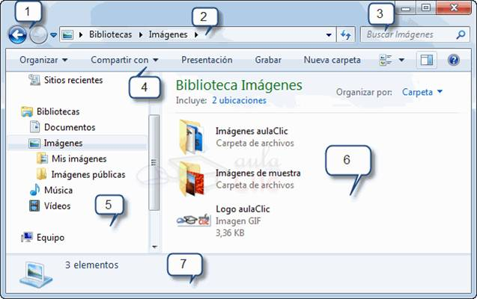
1 botón de adelante y atrás: Son los botones que se encuentran en la esquina superior izquierda de la ventana. El botón Atrás te servirá para volver a la página que estabas visitando antes de la actual y el botón Adelante te ayudará a volver a la página que estabas viendo antes presionar el botón Atrás.
2 barra de dirección: Consiste en una caja que permite introducir texto. Este componente se emplea para que el usuario pueda realizar búsquedas de contenido en el sitio web o en una vista.
3 cuadro de búsqueda: Los cuadros de búsqueda de enlaces de sitios ofrecen a los usuarios una forma rápida de buscar directamente en tu sitio o aplicación desde la página de resultados de búsqueda. En ellos, se incluyen sugerencias en tiempo real y otras funciones.
4 barras de herramientas: La barra de herramientas de acceso rápido son los botones que se encuentran en la esquina superior izquierda de las ventanas del Explorador. La idea es que en esa barra se encuentren los botones de los comandos que más utilicemos. Por ello, podemos modificarla para dejar ahí los botones que elijamos.
5 panel de navegación: El panel de navegación es la forma principal de ver y obtener acceso a todos los objetos de base de datos y se muestra de forma predeterminada en el lado izquierdo de la ventana de Access. Nota El panel de navegación se puede personalizar de varias maneras.
6 diseño de explorados: El Explorador de Windows es una herramienta que te permite crear, mover y cambiar el nombre de tus carpetas. Además, desde allí, puedes copiar, imprimir, mover, eliminar y cambiar el nombre de los archivos.
7 lista de archivos: El Explorador de Archivos es el centro neurálgico desde el que administramos nuestros datos. Es aquí donde vemos y organizamos todos los archivos y carpetas que hay en nuestro disco. Algunos son generados por nosotros y otros pertenecen al sistema operativo, Windows, o a los programas instalados.

